Carte de Noël animée

Ouvrir l’image fond Noël.jpg. Fichier > Ouvrir.
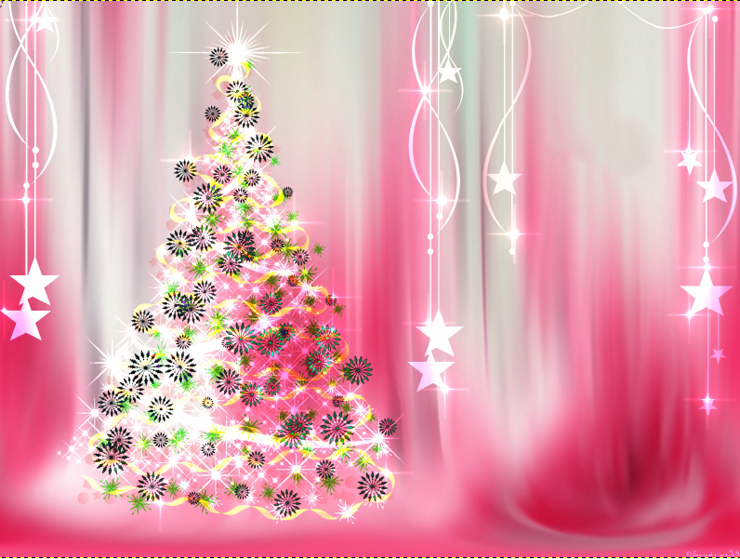
Dupliquer le calque 5 fois.
Renommer les calques 1, 2, 3, 4, 5 et 6.
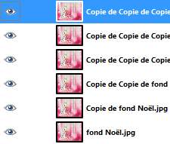 → 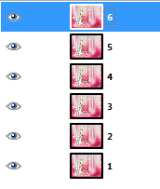
Se positionner sur le calque 6, activer l’outil pinceau.
Mettre les mêmes options que pour l’image ci-dessous.
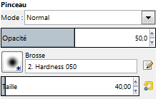
Choisir une couleur et cliquer sur les boules du sapin.
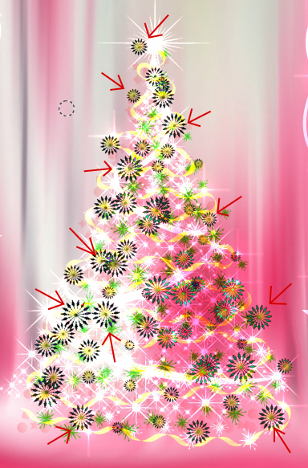
Enlever l’œil du calque 6 et se positionner sur le calque 5.
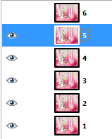
Choisir une deuxième couleur et cliquer à nouveau sur les boules du sapin.
Enlever l’œil du calque 5 et se positionner sur le calque 4.
Cliquer sur les boules du sapin après avoir choisi une nouvelle couleur.
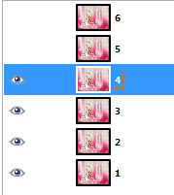
Continuer ainsi jusqu’au calque 1.
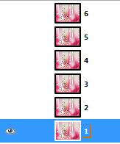
Se positionner à nouveau sur le calque 6.
Ouvrir l’image ballerine.gif. Fichier > Ouvrir en tant que calques.
Cliquer pour mettre la chaîne devant tous les calques composant le gif.
Cela rendra les calques solidaires, on pourra ainsi tous les déplacer et les redimensionner en même temps.
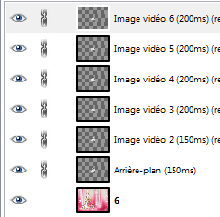
Se positionner sur l’un des calques du gif.
Activer l’outil de déplacement 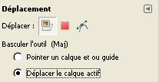pour positionner la ballerine dans la partie inférieure droite de l’image.
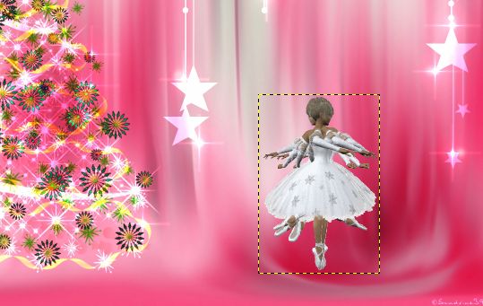
Activer l’outil de mise à l’échelle pour agrandir le personnage.
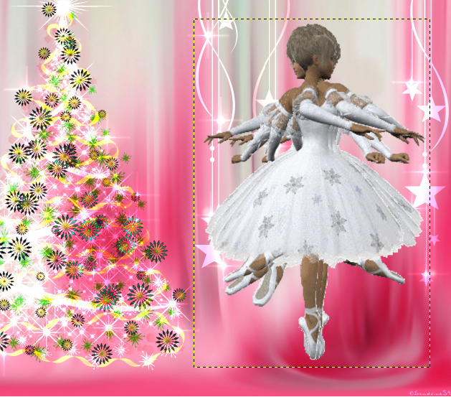
Dans la boîte de dialogue des calques, cliquer sur les chaînes pour les désactiver.
Placer le calque Arrière-plan au-dessus du calque 1.
Placer le Image vidéo 2 au-dessus du calque 2.
Continuer ainsi pour finir par placer le calque Image vidéo 6 au-dessus du calque 6.
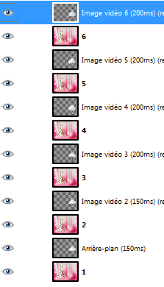
Rester positionné sur le calque Image vidéo 6, faire un clic droit puis Fusionner vers le bas.
Se placer sur le calque Image vidéo 5 et répéter la même opération.
Continuer ainsi jusqu’au calque Arrière-plan.
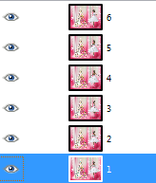
Se placer ensuite sur le calque 6.
Ouvrir l’image bonnes fêtes.gif. Fichier > Ouvrir en tant que calques.
Cliquer pour mettre la chaîne devant tous les calques composant le gif.
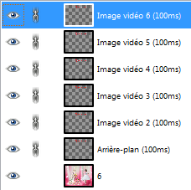
Se positionner sur l’un des calques du gif.
Activer l’outil de déplacement pour positionner le texte en haut de l’image.
Activer l’outil de mise à l’échelle pour agrandir le texte.
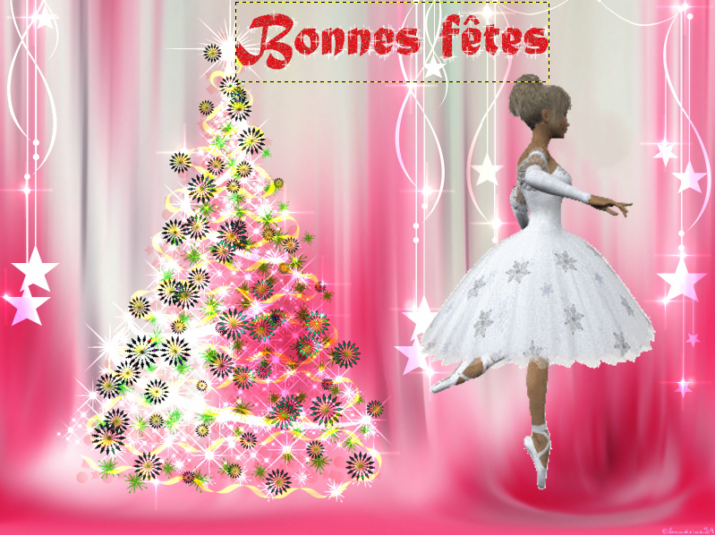
Dans la boîte de dialogue des calques, cliquer sur les chaînes pour les désactiver.
Placer le calque Arrière-plan au-dessus du calque 1.
Placer le Image vidéo 2 au-dessus du calque 2.
Continuer ainsi pour finir par placer le calque Image vidéo 6 au-dessus du calque 6.
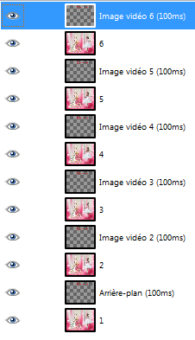
Rester positionné sur le calque Image vidéo 6, faire un clic droit puis Fusionner vers le bas.
Se placer sur le calque Image vidéo 5 et répéter la même opération.
Continuer ainsi jusqu’au calque Arrière-plan.
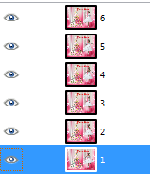
Faire Fichier > Exporter.Nommer le fichier en mettant .gif comme extension.
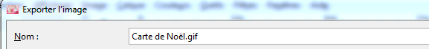
Cliquer ensuite sur le bouton Exporter.
Dans la fenêtre suivante, cocher la case As animation.
Mettre 250 millisecondes puis cliquer sur le bouton Exporter
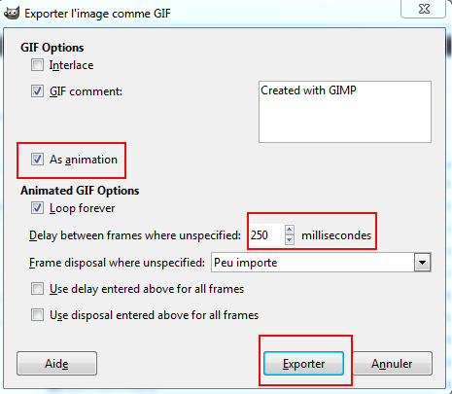
Il faut patienter quelques secondes.

